Занятие по
географическому краеведению Нижегородской области

Тема: Географические координаты

Образовательные цели: показать значение знаний о географических координатах и продолжить формировать умение определять географические координаты.
Развивающие цели: совершенствовать умение работать с картой; развивать коммуникативные навыки, познавательную активность учащихся.
Воспитательные цели: воспитывать любовь к малой родине, формировать чувства товарищества, дружбы; развивать навыки общения учащихся при работе в группах
Деятельностный компонент урока: Продолжить формировать навыки работы с физической картой полушарий, картой России, картой Нижегородской области.
Эмоционально-ценностный компонент урока: раскрыть значение знаний о географических координатах в жизни людей, развивать коммуникативные способности учащихся, развитие интереса к предмету.
Тип урока: географическая исследовательская практика.
Методы обучения: репродуктивный, объяснительно-иллюстративный, частично-поисковый.
Форма обучения: фронтальная, групповая.
Средства обучения: атлас 6 класса, атлас Нижегородской области.

«Карта-альфа и омега географии»
Баранский Н.Н.

Ход урока
Этапы урока | Деятельность учителя | Деятельность учащихся
- Организационный момент | Приветствие:  Прозвенел для нас звонок – начинается урок. Рано встали, подтянулись и друг другу улыбнулись.  Тихо сели. Настраиваемся на урок. | Учащиеся проверяют оформление рабочего места.  Определяют готовность к уроку.
- Актуализация знаний | 1. Учитель: На карте огромная планета Земля:  Реки и горы, равнины, моря.  Точка на карте зовется «объект»-  Такое понятие ввел человек.  Недавно мы с вами узнали о том,  Что каждая точка имеет свой дом,  Чтобы ее отыскать в целом мире,  Ей указали этаж и квартиру.  Сложно найти этот адрес ребятам,  Если не следовать координатам.  Этаж называется широтой,  Номер квартиры – ее долготой.  Как отыскать в дом заветный ключик?  Карта и глобус нас этому учат.  Нам остается припомнить немного,  Какие ведут к каждой точке дороги.  Как только дороги пересекутся,  Искомые точки сразу найдутся.  Какую тему мы с вами изучаем?  2. Какие линии на географической карте вы знаете? Что образуют эти линии?  Давайте проверим, как вы подготовили домашнее задание.  У вас на столе небольшие тесты. Время на выполнение 3 мин.  Тестирование  1. Точки пересечения воображаемой оси с земной поверхностью называются:  А) меридианами Б) экватором В) полюсами Г) параллелями  2. Кратчайшая линия, проведённая по поверхности Земли от одного полюса до другого – это:  А) меридианами Б) экватором В) полюсами Г) параллелями  3. Назовите самую длинную параллель:  А) меридиан Б) экватор В) полюс Г) параллель  4. Длина параллелей от экватора к полюсам:  А) уменьшается Б) увеличивается В) не изменяется  5.Направление север – юг указывает:  А) экватор Б) меридиан  В) параллель  - Проверяем. Передайте свой лист соседу по парте для взаимоконтроля. Подойдите серьезно к оценке работы своего товарища. Ответы на вопросы теста и критерии оценки на доске. Поднимите руку те, кто получил «4» и «5». Молодцы!  Давайте повторим:  - Что такое географическая широта?  - Что такое географическая долгота?  2. Откройте тетради и посмотрите опорные схемы определения географической широты и долготы.  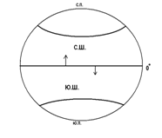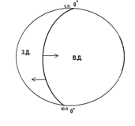  - Вы в разговорной речи часто слышите и употребляете фразу: «Оставьте мне ваши координаты». Что означает это выражение? Системы координат пронизывают всю нашу жизнь. Например, почтовый адрес указывает на точное место в реальном пространстве, электронный адрес - на место в виртуальном пространстве. Но есть ещё понятие – адрес географического объекта – его координаты. Какое практическое значение имеют географические координаты? | Уч-ся отвечают на вопрос, выходят к доске, показывают экватор, параллели, меридианы на физической карте полушарий.  Желающий ученик называет алгоритм нахождения географической широты и долготы.  1) Для того чтобы точно определять нахождение определенного объекта.  2) Правильно рассчитывать маршруты.  3) Многие точки на нашей планете не имеют названий.

II. Операционно-исполнительный

1. Введение новых знаний
 | ―Сегодня мы будем работать с картой Нижегородской области.  Вступительное слово учителя.  Нижегородская область раскинулась на необъятных просторах нашей Родины. Ее земли расположились по обоим берегам великой русской реки Волги, уходя далеко на север и на юг.  2. Работа с картой атласа Нижегородской области  – Посмотрите через сколько градусов проведены меридианы и параллели на карте атласа Нижегородской области.  – Для более точного определения точки на карте используют более мелкие единицы измерения углов - минуты и секунды.  Значит, мы можем определить координаты крайних точек с точностью до 1° даже до минут.  Запишите: 1° = 60´ ; 1´ = 60 ´´  – Между какими параллелями и меридианами расположена Нижегородская обл.  – А чтобы определить минуты лучше измерить линейкой.  – Определите и запишите в тетради координаты крайних точек и отметьте их на контурной карте и подпишите.  – Определите протяженность области с севера на юг и с запада на восток. Это можно сделать с помощью масштаба или градусной сетки.  – Вычислим чему равна 1´на меридиане.  – Значит протяженность с севера на юг  111 км × 3° = 333 км  1,85 км ×39´ = 72,15 км  333 км + 333 км = 405, 15 км  –Пользуясь масштабом, определите протяженность с запада на восток по 56° с.ш. | Записывают тему урока в тетрадь.  Уч-ся заполняют таблицу, которая размещена в рабоч. тетради.  Подписывают на контурной карте «соседей» Ниж.обл.  Ответы уч-ся: между 54° с.ш. и 59° с.ш.; 41° в.д. и 48° в.д.  Измеряют линейкой расстояние между параллелями – 62мм (на меридиане)  62 : 60 ~ 1 мм = 1´;  35мм (на параллели)  35 : 60 ~ 0,5 мм = 1´  Сев. 58°06´с.ш.  Юж.54°27´с.ш.  Зап. 41°52´в.д.  Вост.47°52´в.д.  Уч-ся вычисления записывают в тетради:  по градусной сетке  58°06´с.ш.-54°27´с.ш= = 3°39´  47°52´в.д.- 47°52´в.д.= = 6°.  1°=111 км:60´~1,85 км  Масштаб в 1 см 20 км  Уч-ся определяют расстояние с запада на восток по карте с помощью линейки (расстояние 9,6 см (9,6 × 20 = 192 км)
2. Первичное закрепление
А теперь мы продолжим с вами наше путешествие по географической карте. Только путешествовать вы будете самостоятельно.  Вам необходимо определить объекты по их географическим координатам.  Как отыскать в дом заветный ключик?  Карта и глобус нас этому учат.  Нам остается припомнить не много  Какие ведут к каждой точке дороги.  Как только дороги пересекутся  Искомые точки сразу найдутся.  Учитель дает краткий инструктаж, раздает задания.  Задание №1.  Пунктом отправления является точка №1, имеющая следующие координаты 56° 19' с.ш., 44° 35' в.д.  Определите эту точку, дайте объяснение, почему этот пункт является исходным в экспедиции.  Точка №1 –Нижний Новгород – областной центр.  Задание №2. Определите координаты одного из районных центров Нижегородской области. Ранее данный населенный пункт входил в состав Симбирской губернии и назывался Теплый Стан. Это родина выдающегося физиолога. Назовите его имя. Как сейчас называется этот населенный пункт?  Точка №2 - Село Сеченово - координаты: 55°13'38" с.ш., 45°53'31" в.д.  (Приложение)  Задание №3.  Вот что рассказывает учение о своей малой родине: Рядом с моим поселком в Нижегородской области расположена шахта, одна из крупнейших в стране. Мои прадедушки, дедушки и папа - шахтеры.  Может, он ошибся. Есть ли в нашей области шахты? Добыча какого полезного ископаемого ведется в этих шахтах? Нам предстоит ответить на эти вопросы.  В точке №3 вас ждет в гости Хозяйка горы. Координаты точки- 55°18′26.01″с.ш.. 43°56′3.06″в.д.  Определите  а)название населенного пункта  б) на территории какого муниципального района он находится  в) Дайте объяснение Хозяйка какой горы ждет вас.  Точка № 3 - Нижегородская область, Арзамасский район, д. Бебяево  (Приложение) |  | Учащиеся объединяются в группы, читают задания, используют материал карт атласа. Выполняют задания.  Применяют ранее полученные знания в новой ситуации.  В ходе работы уч-ся определяют координаты областного центра и показывают на карте.

III. Рефлективно-оценочный

Подведение итогов урока | А теперь, ребята, давайте проверим, как вы выполнили данную работу.  Если все 3 объекта определили правильно - оценка «5».  Если определили 2 объекта - оценка «4».  Если определили 1 объект – оценка «3».  Рефлексия:  ―С каким настроением вы изучали этот материал по сравнению с материалом других уроков?  ―Было ли вам интересно или совсем неинтересно?  Закончите фразу.  А у меня сегодня получилось…  Я узнал(а)…  Я запомнил(а)…  Я смог(ла)…  Оценка деятельности учащихся на уроке. | Учащиеся путем мысленного возвращения к прошлым действиям дают объективную самооценку.

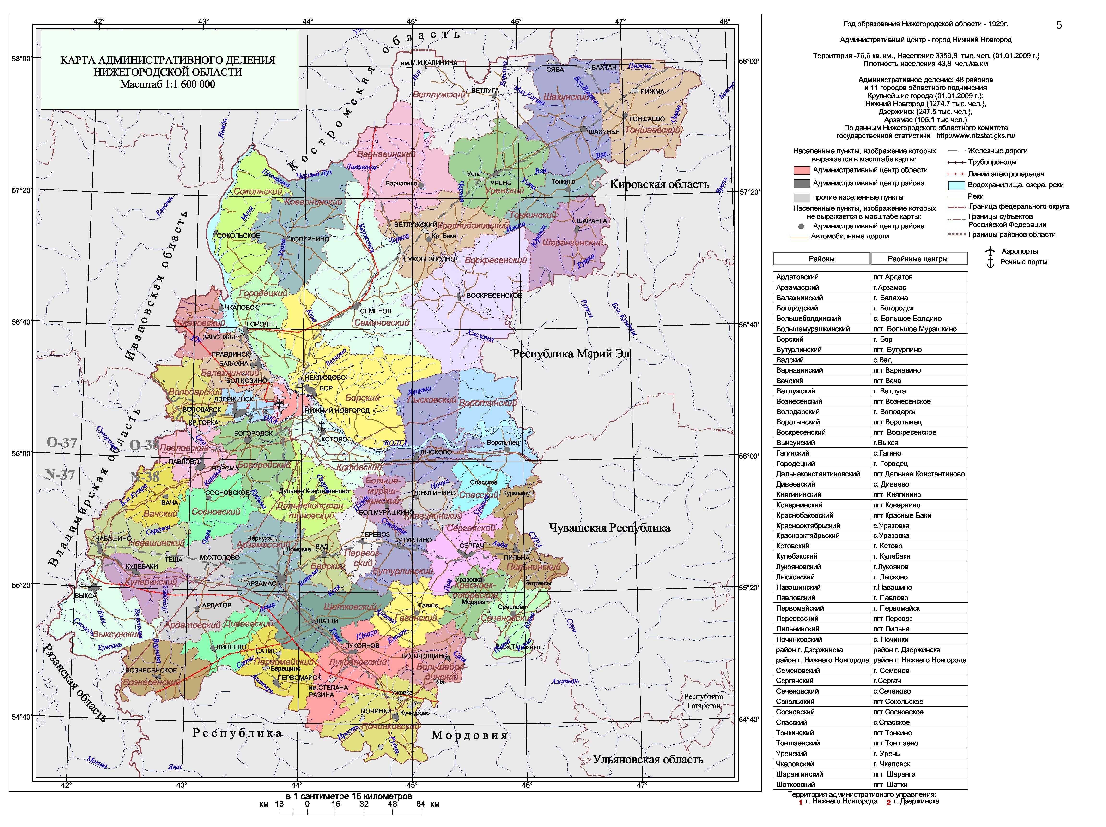

Приложения
Дополнительный материал к заданиям
Задание №2
1552 год, третий поход Ивана Грозного на Казань. В начале августа войско остановилось, сделав десятый стан на речке Медянке, недалеко от её истока. Погода была ненастной, шёл дождь, бушевали ветра. Перед десятой остановкой всё изменилось: ветер затих, стало тепло и солнечно, и войско остановилось на ночлег. Отсюда и пошло название Теплый Стан… Сейчас мы знаем село под другим названием – Сеченово. Это имя село получило в конце 1945 года в честь великого русского учёного, физиолога И.М. Сеченова, который родился на Теплостанской земле в 1829 году. Отец – бывший военный, мать – крестьянка. В Теплом Стане прошли первые 14 лет жизни будущего ученого, затем – учеба в Петербурге и в Москве. И.М. Сеченов – автор трудов «Рефлексы головного мозга», «Физиология нервной системы». Он – член-корреспондент Академии наук, а с 1904 года - ее Почетный член. По словам И.П. Павлова, Сеченов «заложил поистине краеугольный камень в учение о механизме центральной нервной системы», «первый начал научное изучение психических явлений», «был отцом русской физиологии».Время не оставило многих памятников материальной культуры села. От усадьбы Сеченовых сохранился парк (частично), ряд семейных захоронений. В деревянном двухэтажном барском доме размещается СПТУ, во флигеле бывшей усадьбы в 1951 году был открыт мемориальный музей, а в центре села в 1952 г. установлен мраморный бюст ученого (автор – скульптор С.Д. Меркуров). К сожалению, в 1985 году флигель сгорел, а на его месте был построен небольшой одноэтажный дом, и сейчас музей размещается в нем.
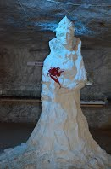Хозяйка гипсовой горы. В Нижегородской области есть шесть месторождений гипса. Самое крупное из них - это Бебяевское месторождение, недалеко от Арзамаса. Месторождение гипсового камня, расположенное в районе населенных пунктов Новоселки, Бебяево, Пешелань, уникально не только объемом запасов полезных ископаемых, оно также отличается от других высоким содержанием чистого гипса. Пешеланский гипс - самый чистый в мире, и им гордится не только Нижегородская область, но и вся Россия! Сотни туристов спускаясь каждый день на глубину 70 метров, посещают единственный музей в мире, где их ждет Хозяйка гипсовой горы. Она открывает для туристов недра земли, показывает красоту, созданную самой природой. Все это вызывает у людей гордость за свой родной край, воспитывает любовь к Родине и учит бережно относится к подземным богатствам Нижегородской
